Pivot :
Phase | Description | Schéma | Outillage | Matière / débit
10 | Moulage | 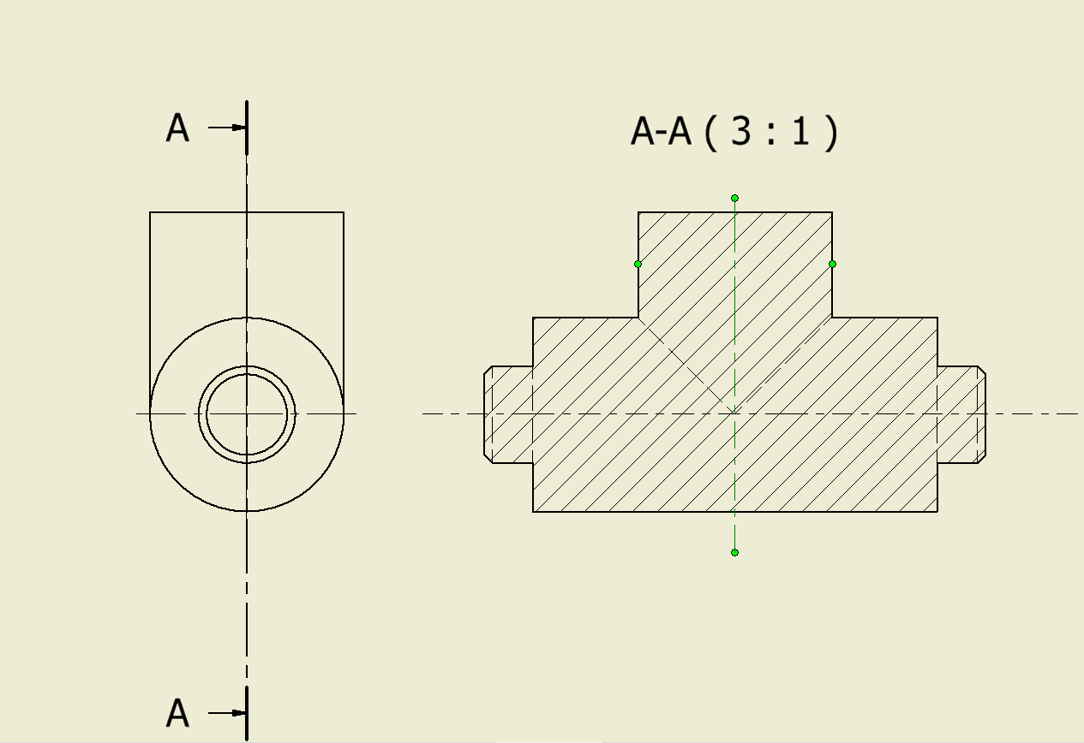 | Moule silicone | Palet d’antimoine
10’ | Ebarbage |  | Scie à métaux, lime
20 | Perçage | 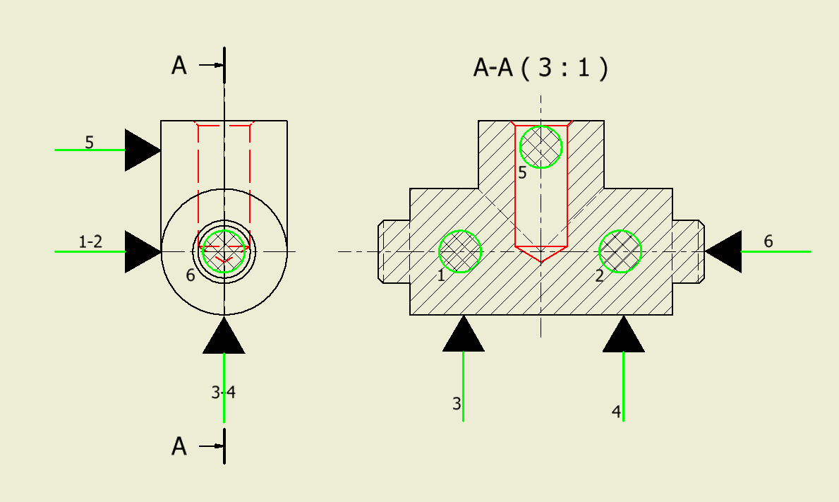 | Foret Ø5mm
30 | Taraudage | 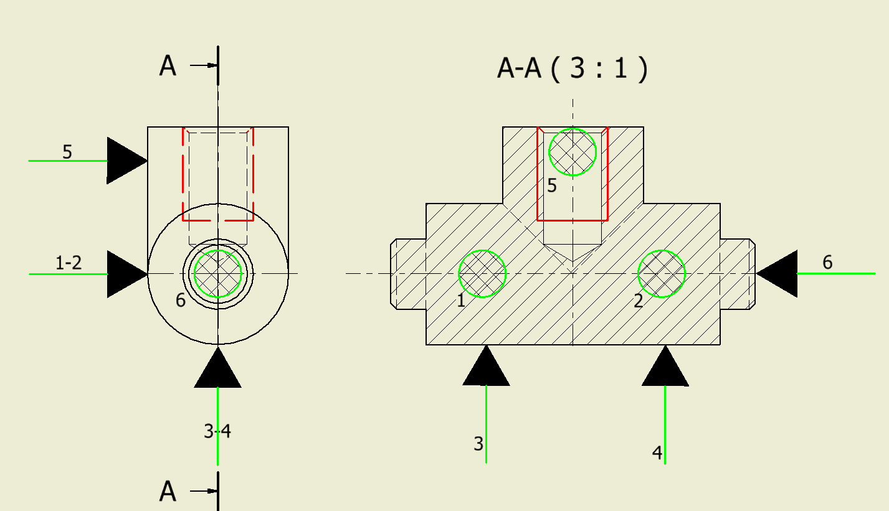 | Taraud à main M6

Axe
Phase | Description | Schéma | Outillage | Matière / débit
10 | Tournage  Charioter a, e et b.  Saigner c  Tronçonner d | 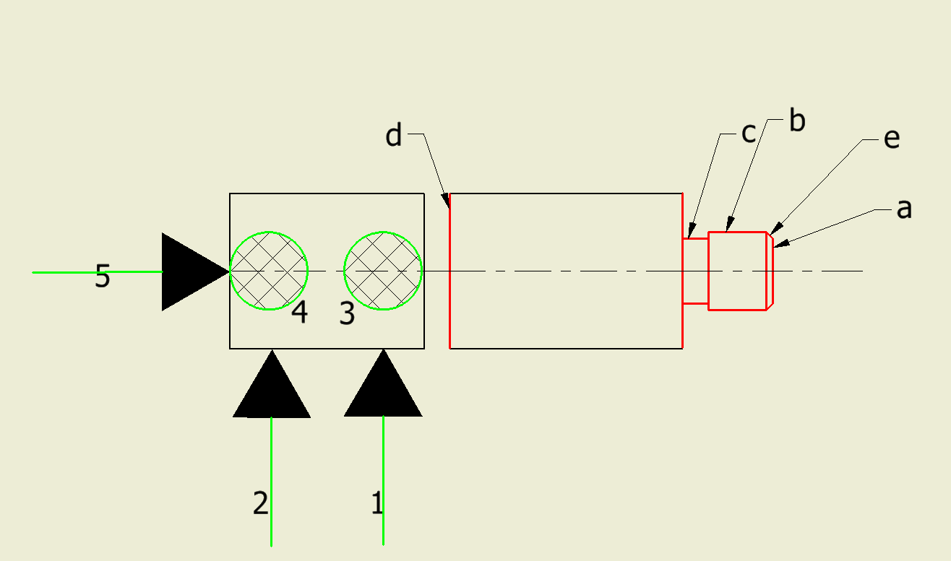 | Outil à charioter  Outil à tronçonner | ENAW2017  Ø12mm L50mm
20 | Tournage  Dresser a  Chanfreiner b | 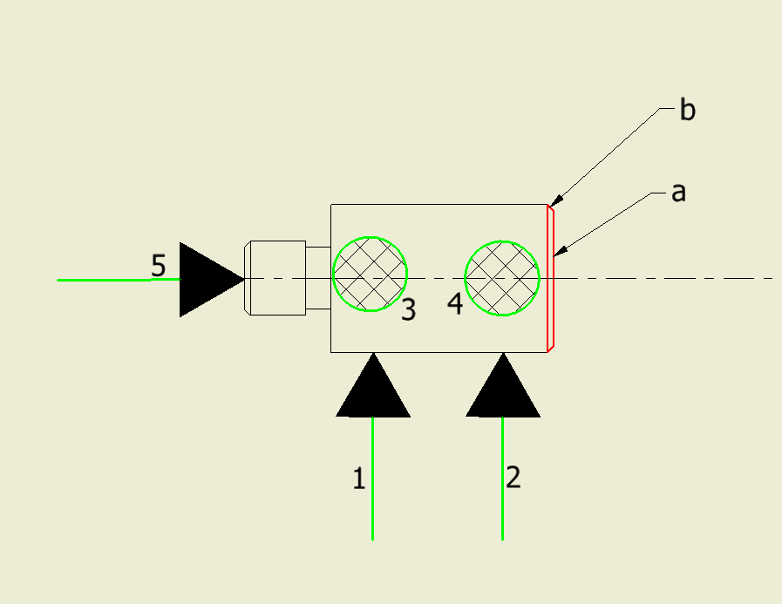 | Outil à charioter
30 | Parachèvement  Fileter a | 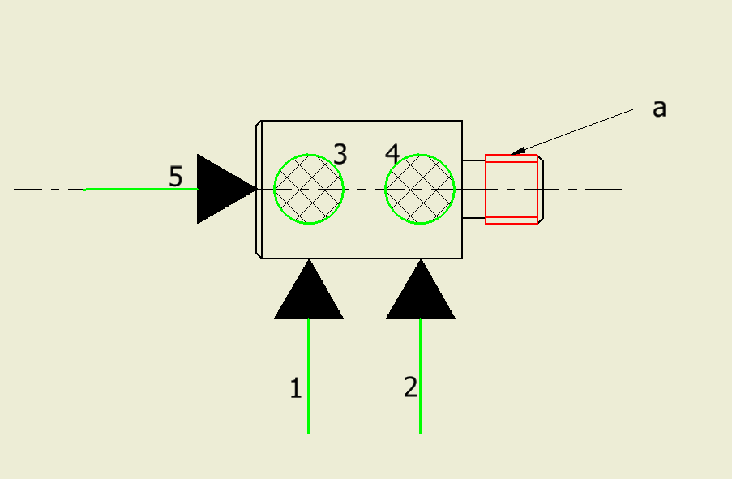 | Filière M6

Capot
Phase | Description | Schéma | Outillage | Matière / débit
10 | Découpe laser | 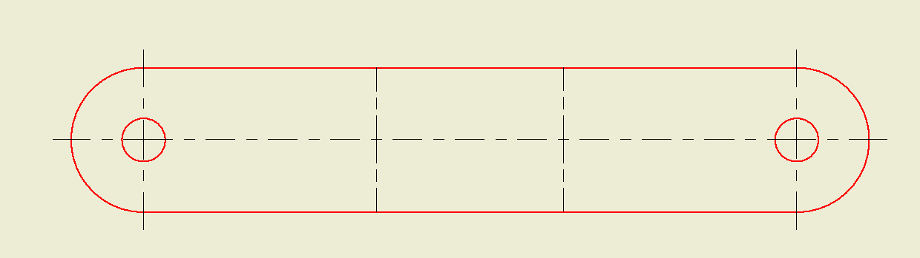 | Découpeuse laser | PMMA 3mm
20 | Pliage à 90° | 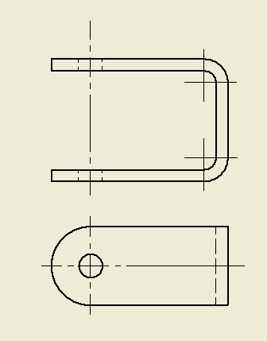 | Plieuse plastique
20’ | Pliage à 90° |  | Plieuse plastique

